Тест “Раздели на группы”
Методика рассчитана на детей в возрасте от 4 до 5 лет.

Цель данной методики - оценка образно-логического мышления ребенка.
Ребенку показывают картинку, изображенную на рисунке, и предлагают следующее задание:
«Внимательно посмотри на картинку и раздели представленные на ней фигуры на как можно большее число групп. В каждую такую группу должны входить фигуры, выделяемые по одному общему для них признаку. Назови все фигуры, входящие в каждую из выделенных групп, и тот признак, по которому они выделены».

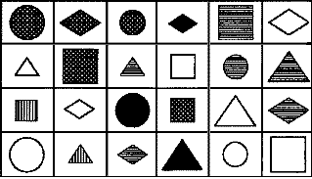

На выполнение всего задания отводится 3 мин.

Замечание: одна и та же фигура при классификации может войти в несколько разных групп.

Оценка результатов теста

10 баллов - ребенок выделил все группы фигур за время меньшее чем 2 мин. Эти группы фигур следующие треугольники, круги, квадраты, ромбы, красные фигуры (на рис они черного цвета), синие фигуры (заштрихованы в линейку), желтые фигуры (в клеточку), большие фигуры, малые фигуры
8-9 баллов - ребенок выделил все группы фигур за время от 2,0 до 2,5 мин.
6-7 баллов - ребенок выделил все группы фигур за время от 2,5 до 3,0 мин.
4-5 баллов - за время 3 мин ребенок сумел назвать только от 5 до 7 групп фигур
2-3 балла - за время 3 мин ребенок сумел выделить только от 2 до 3 групп фигур
0-1 балл - за время 3 мин ребенок сумел выделить не более одной группы фигур

Выводы об уровне развития образно-логического мышления :

10 баллов - очень высокий.
8-9 баллов - высокий.
4-7 баллов - средний.
2-3 балла - низкий.
0-1 балл - очень низкий.

